**Основной комплекс упражнений для детских глаз**

Для профилактики нарушения зрения у школьника необходимо регулярно выполнять гимнастику для глаз (2-3 раза в день по 3-5 минут).

**Упражнение 1. Движения по прямым линиям.** Интенсивно подвигайте глазами по горизонтали: направо - налево, и вертикали: вверх-вниз.

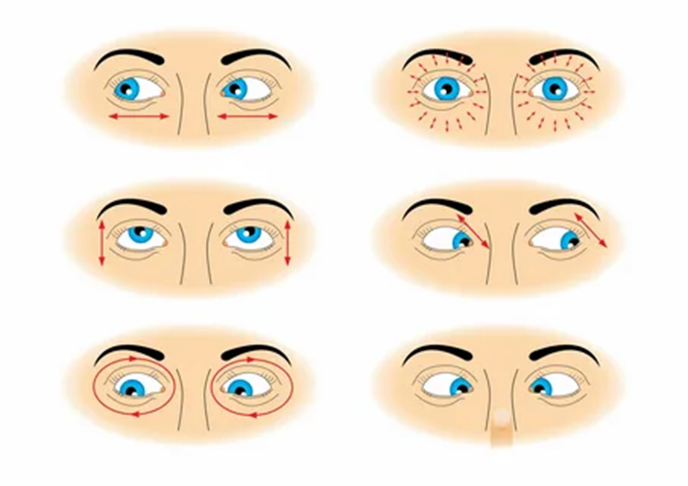

**Упражнение 2. Глубоко вдыхая, посмотрите на кончик носа.** Сделайте задержку на несколько секунд и, выдыхая, верните глаза в исходное положение. Закройте глаза на небольшое время.



**Упражнение 3. Моргания.** В течение минутылегко и быстро поморгайте глазами.

**Упражнение 4. На вдохе посмотрите в правый верхний угол** (приблизительно 45° от вертикали) и, не задерживаясь, верните глаза в исходное положение. На следующем вдохе посмотрите в нижний левый угол и на выдохе верните глаза в исходное положение.



**Упражнение 5. «Близко-далеко».** Подойдите к окну, внимательно посмотрите на близко расположенный предмет, например, на оконную раму, а затем вдаль, например, на дерево.

**Упражнение 6. Круговые движения.** Сделайте круговые движения открытыми глазами: сначала по часовой стрелке, затем – против.



**Упражнение 7. Сильно зажмурить глаза**, а затем расслабить мышцы несколько раз.



**Упражнение 8. Описываем взглядом плавно фигуры**: горизонтальная восьмерка, вертикальная восьмерка, буквы.

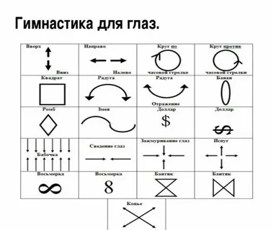

**Упражнение 9. Пальминг.** Необходимо сесть перед столом так, чтобы спина была ровной. Локти положить на стол, ладонями закрыть глаза. Ладони складываются домиком. Длительность пальминга от 30 сек. Во время упражнения глаза должны находиться в полной темноте.

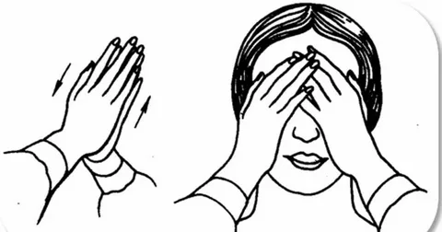

**Пусть глаза Ваших детей всегда будут здоровы и красивы!**